Министерство науки и высшего образования Российской Федерации

Федеральное государственное образовательное учреждение

высшего образования

**ВЯТСКИЙ ГОСУДАРСТВЕННЫЙ УНИВЕРСИТЕТ**

Институт математики и информационных систем

Факультет автоматики и вычислительной техники

Кафедра систем автоматизации управления

**Дисциплина: Проектирование информационного обеспечения**

**Тема: «**Проектирование базы данных**»**

|  |  |  |  |
| --- | --- | --- | --- |
| Выполнил студент  группы ИТб2302-02-00 |  | Плюснин Д.А. |  |
|  |  |

Киров 2021

# Кейс 12. Учет медикаментов и изделий медицинского назначения в стоматологии

Для ответственного за материальные запасы в стоматологической клинике необходимо в любой момент знать актуальное количество медикаментов и расходных материалов на складе и в кабинетах врачей, отслеживать сроки годности и иметь возможность расчета необходимого минимального остатка с учетом среднего расхода.  Проведение постоянного контроля над складскими остатками позволяет избежать сложности при инвентаризации.

**Требования**

Разработать автоматизированную систему учета лекарственных препаратов (ЛП) и изделий медицинского назначения (ИМН) для стоматологической клиники, включающую в себя следующие возможности:

* Ведение каталогов ЛП и ИМН ;
* Учёт остатков ЛП и ИМН;
* Возможность заносить поступление новых товаров;
* При списании ЛП и ИМН на пациента предусмотреть возможность списания базового перечня препаратов, которые пригодятся при выполнении определенной стоматологической услуги (шаблон списания);
* Возможность редактирования выбранного шаблона для персонализированного списания на пациента.

**Бизнес-правила и ограничения.**

* Нельзя принимать и списывать ЛП и ИМН с истёкшим сроком годности.
* При наличии на складе нескольких партий ЛП или ИМН с разными сроками годности на складе списанию подлежит позиция с наименьшим сроком годности.

**Модель предметной области:**

**«Поступление товара на склад»**

* Наименование ЛП или ИМН
* Серия
* Срок годности
* Цена
* Количество

**«Товарные остатки»**

* Наименование ЛП или ИМН
* Серия
* Срок годности
* Цена
* Количество

**«Списание»**

* Медицинская услуга
* Пациент
* Наименование ЛП или ИМН
* Количество

**«Шаблон списания»**

* Медицинская услуга
* Наименование ЛП или ИМН
* Количество

Диаграмма IDEF1x с названиями cущностей и полей на русском языке

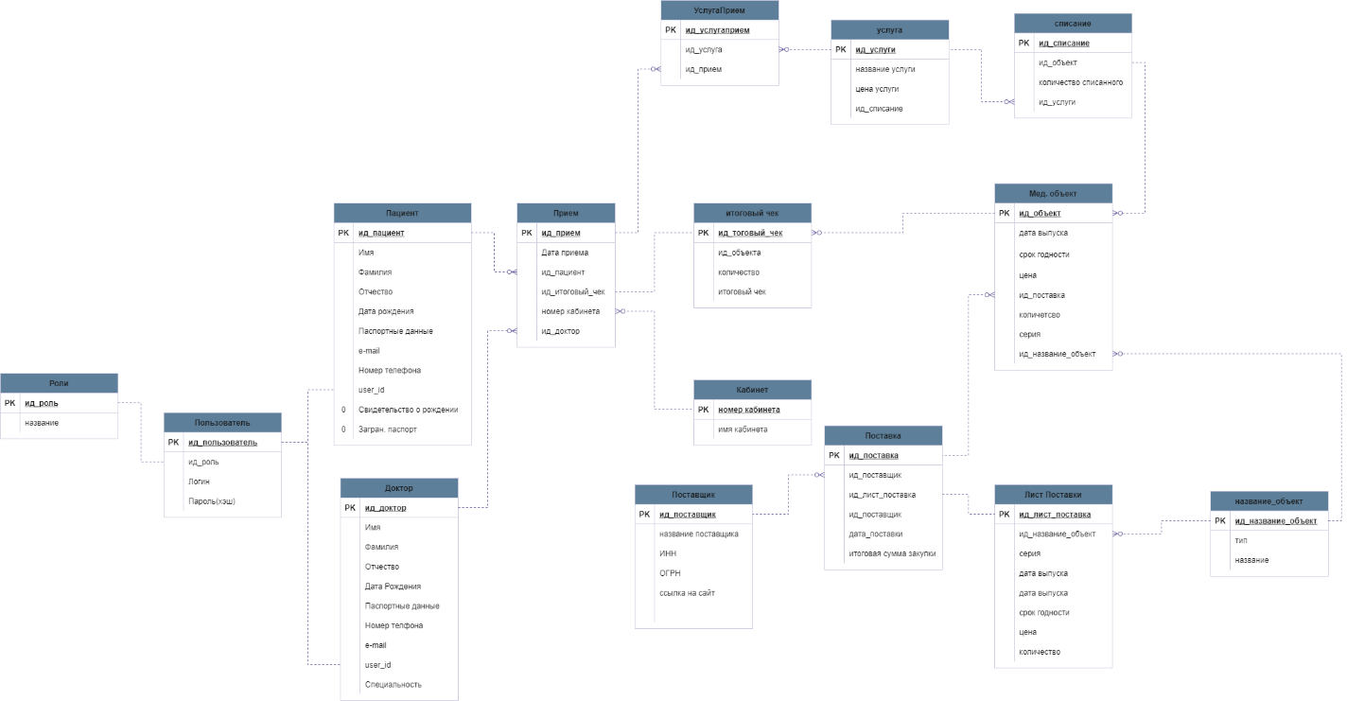

Диаграмма IDEF1x с названиями сущностей и полей на английском языке

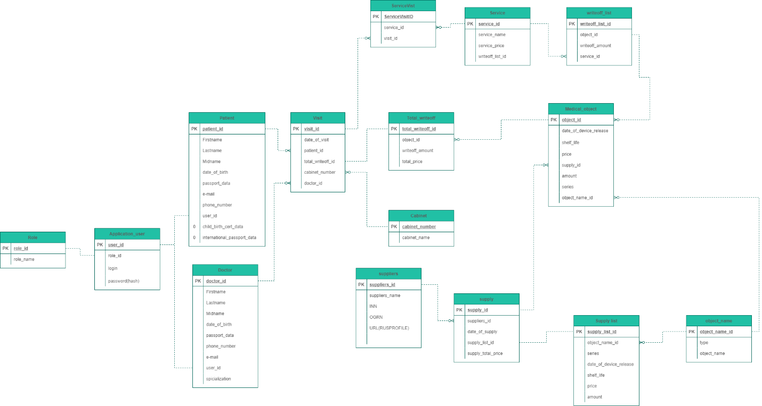

Листинг базы данных Dentistry

*CREATE TABLE* Role_list  
(  
 role_id *SERIAL NOT NULL PRIMARY KEY*,  
 role_name *varchar*(20) *NOT NULL*);  
  
*CREATE TABLE* Application_user  
(  
 user_id *SERIAL NOT NULL PRIMARY KEY*,  
 *login varchar*(20) *NOT NULL UNIQUE*,  
 *password varchar*(20) *NOT NULL*,  
 *role varchar*(20) *NOT NULL*,  
 role_id *int NOT NULL*);  
  
*CREATE TABLE* Patient  
(  
 patient_id *SERIAL NOT NULL PRIMARY KEY*,  
 firstname *varchar*(30) *NOT NULL*,  
 midname *varchar*(30) *NOT NULL*,  
 lastname *varchar*(30) *NOT NULL*,  
 date_of_birth *date NOT NULL*,  
 passport_data *varchar*(10) *UNIQUE*,  
 email *varchar*(40) *NOT NULL*,  
 phone_number *varchar*(15) *NOT NULL*,  
 child_birth_cert_data *varchar*(20) *UNIQUE*,  
 international_passport_data *varchar*(20) *UNIQUE*,  
 user_id *INT NOT NULL*);  
  
*CREATE TABLE* Doctor  
(  
 doctor_id *SERIAL NOT NULL PRIMARY KEY*,  
 firstname *varchar*(30) *NOT NULL*,  
 midname *varchar*(30) *NOT NULL*,  
 lastname *varchar*(30) *NOT NULL*,  
 date_of_birth *date NOT NULL*,  
 passport_data *varchar*(10) *UNIQUE*,  
 email *varchar*(40) *NOT NULL*,  
 phone_number *varchar*(15) *NOT NULL*,  
 specialization *varchar*(40) *NOT NULL*,  
 user_id *int NOT NULL*);  
  
*CREATE TABLE* Cabinet  
(  
 cabinet_number *varchar*(10) *NOT NULL PRIMARY KEY UNIQUE*,  
 cabinet_name *varchar*(30) *NOT NULL*);  
  
*CREATE TABLE* Total_writeoff_list  
(  
 total_writeoff_list_id *SERIAL NOT NULL PRIMARY KEY*,  
 writeoff_ammount *int*,  
 total_price *int*,  
 object_id *int NOT NULL*);  
*CREATE TABLE* Visit  
(  
 visit_id *SERIAL NOT NULL PRIMARY KEY*,  
 date_of_visit *date NOT NULL*,  
 patient_id *INT NOT NULL*,  
 total_writeoff_list_id *INT*,  
 cabinet_number *varchar*(10) *NOT NULL*,  
 doctor_id *INT NOT NULL*);  
  
*CREATE TABLE* Service  
(  
 service_id *SERIAL NOT NULL PRIMARY KEY*,  
 service_name *varchar*(20) *NOT NULL*,  
 service_price *int NOT NULL*,  
 writeoff_list_id *int NOT NULL*);  
  
*CREATE TABLE* Writeoff_list  
(  
 writeoff_list_id *SERIAL NOT NULL PRIMARY KEY*,  
 writeoff_amount *int*,  
 object_id *int NOT NULL*,  
 service_id *int not null*);  
*CREATE TABLE* Service_visit  
(  
 ServiceVisit_id *SERIAL NOT NULL PRIMARY KEY*,  
 service_id *int NOT NULL*,  
 visit_id *int NOT NULL*);  
  
*CREATE TABLE* Medical_object  
(  
 object_id *SERIAL NOT NULL PRIMARY KEY*,  
 date_of_object_release *date NOT NULL*,  
 shelf_life *date NOT NULL*,  
 price *int NOT NULL*,  
 ammount *int NOT NULL*,  
 series *varchar*(40),  
 object_name_id *INT NOT NULL*,  
 supply_id *INT NOT NULL*);  
  
*CREATE TABLE* Object_name  
(  
 object_name_id *SERIAL NOT NULL PRIMARY KEY*,  
 *type varchar*(10) *NOT NULL*,  
 object_name *varchar*(40) *NOT NULL*);  
  
*CREATE TABLE* Suppliers  
(  
 suppliers_id *SERIAL NOT NULL PRIMARY KEY*,  
 suppliers_name *varchar*(50) *NOT NULL*,  
 INN *varchar*(10) *NOT NULL UNIQUE*,  
 OGRN *varchar*(13) *NOT NULL UNIQUE*,  
 URL *varchar*);  
  
*CREATE TABLE* Supply  
(  
 supply_id *SERIAL NOT NULL PRIMARY KEY*,  
 suppliers_id *INT NOT NULL*,  
 date_of_supply *date NOT NULL*,  
 supply_list_id *int NOT NULL*);  
  
*CREATE TABLE* Supply_list  
(  
 supply_list_id *SERIAL NOT NULL PRIMARY KEY*,  
 object_name_id *INT NOT NULL*,  
 series *varchar*(40),  
 date_of_device_release *date NOT NULL*,  
 shelf_life *date NOT NULL*,  
 price *int NOT NULL*,  
 ammount *int NOT NULL*);  
*ALTER TABLE* Application_user  
 *ADD CONSTRAINT* fk_role_id *FOREIGN KEY* (role_id) *REFERENCES* Role_list (role_id);  
*ALTER TABLE* Patient  
 *ADD CONSTRAINT* fk_user_id *FOREIGN KEY* (user_id) *REFERENCES* Application_user (user_id);  
*ALTER TABLE* Doctor  
 *ADD CONSTRAINT* fk_user_id *FOREIGN KEY* (user_id) *REFERENCES* Application_user (user_id);  
*ALTER TABLE* Total_writeoff_list  
 *ADD CONSTRAINT* fk_object_id *FOREIGN KEY* (object_id) *REFERENCES* Medical_object (object_id);  
*ALTER TABLE* Total_writeoff_list  
 *ADD CONSTRAINT* check_total_price *CHECK* ( total_price >= 0 );  
*ALTER TABLE* Total_writeoff_list  
 *ADD CONSTRAINT* check_amount *CHECK* ( writeoff_ammount >= 0);  
*ALTER TABLE* Service  
 *ADD CONSTRAINT* check_service_price *CHECK* ( service_price >= 0 );  
*ALTER TABLE* Visit  
 *ADD CONSTRAINT* fk_total_writeoff_list_id *FOREIGN KEY* (total_writeoff_list_id) *REFERENCES* Total_writeoff_list (total_writeoff_list_id);  
*ALTER TABLE* Visit  
 *ADD CONSTRAINT* fk_patient_id *FOREIGN KEY* (patient_id) *REFERENCES* Patient (patient_id);  
*ALTER TABLE* Visit  
 *ADD CONSTRAINT* fk_cabinet_number *FOREIGN KEY* (cabinet_number) *REFERENCES* Cabinet (cabinet_number);  
*ALTER TABLE* Visit  
 *ADD CONSTRAINT* fk_doctor_id *FOREIGN KEY* (doctor_id) *REFERENCES* Doctor (doctor_id);  
*ALTER TABLE* Writeoff_list  
 *ADD CONSTRAINT* fk_service_id *FOREIGN KEY* (service_id) *REFERENCES* Service (service_id);  
*ALTER TABLE* Writeoff_list  
 *ADD CONSTRAINT* fk_object_id *FOREIGN KEY* (object_id) *REFERENCES* Medical_object (object_id);  
*ALTER TABLE* Service_visit  
 *ADD CONSTRAINT* fk_service_id *FOREIGN KEY* (service_id) *REFERENCES* Service (service_id);  
*ALTER TABLE* Service_visit  
 *ADD CONSTRAINT* fk_visit_id *FOREIGN KEY* (visit_id) *REFERENCES* Visit (visit_id);  
*ALTER TABLE* Medical_object  
 *ADD CONSTRAINT* fk_object_id *FOREIGN KEY* (object_name_id) *REFERENCES* Object_name (object_name_id);  
*ALTER TABLE* Medical_object  
 *ADD CONSTRAINT* fk_supply_id *FOREIGN KEY* (supply_id) *REFERENCES* supply (supply_id);  
*ALTER TABLE* Medical_object  
 *ADD CONSTRAINT* check_price *CHECK* ( price >= 0 );  
*ALTER TABLE* Medical_object  
 *ADD CONSTRAINT* check_amount *CHECK* ( ammount >= 0 );  
*ALTER TABLE* Supply  
 *ADD CONSTRAINT* fk_suppliers_id *FOREIGN KEY* (suppliers_id) *REFERENCES* Suppliers (suppliers_id);  
*ALTER TABLE* Supply  
 *ADD CONSTRAINT* fk_supply_list_id *FOREIGN KEY* (supply_list_id) *REFERENCES* Supply_list (supply_list_id);  
*ALTER TABLE* Supply_list  
 *ADD CONSTRAINT* fk_object_name_id *FOREIGN KEY* (object_name_id) *REFERENCES* Object_name (object_name_id);  
*ALTER TABLE* Supply_list  
 *ADD CONSTRAINT* check_price *CHECK* ( price >= 0 );  
*ALTER TABLE* Supply_list  
 *ADD CONSTRAINT* check_ammount *CHECK* ( ammount >= 0 );